**Dokumentacja inżynierii wymagań**

**Raport zawiera przykładowe elementy wykonanej dokumentacji inżynierii wymagań.**

**Członkowie zespołu:**

1.Macierz kompetencji zespołu.

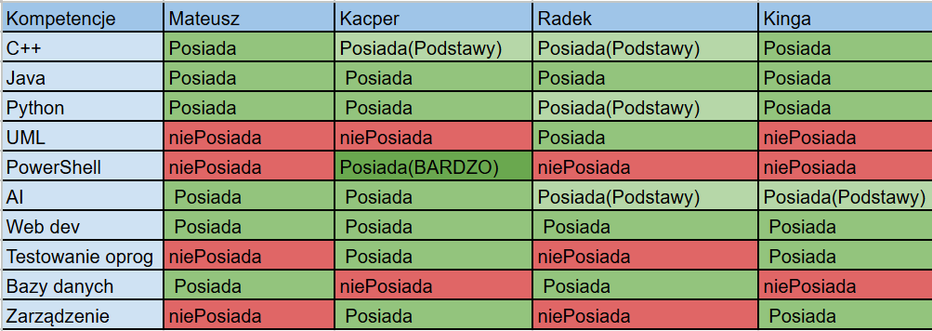

2. W tabeli poniżej umieść zestaw pytań, które zostały sformułowane w celu uszczegółowienia zadanego projektu. Zanotuj odpowiedzi, które pojawiły się w trakcie dyskusji.

|  |  |  |
| --- | --- | --- |
| **Pytanie** | **Odpowiedź** | **Uwagi** |
| **W jaki sposób stosujemy uwierzytelnianie w aplikacji?** | Rejestracja poprzez podanie emaila oraz hasła, weryfikacja emailem |  |
| **Jakie są uprawnienia użytkowników?** | Klient oraz panel administratora |  |
| **Czy wyniki mają być aktualizowane na bieżąco, czy dopiero po zakończeniu konkursu?** | Na bieżąco |  |
| **Czy głosowanie ma być anonimowe?** | Tak |  |
| **Jaka ma być skala wyboru?** | 1-10 |  |
| Czy można oddać więcej niż jeden głos w konkursie? | W zależności od ustawień zastosowanych w panelu administratora |  |
| Jak sortujemy projekty w widoku projektów? | Alfabetycznie |  |

Czy wszystkie wymagania klienta są możliwe do spełnienia? TAK

3. Ustalony format danych wejściowych.

|  |  |  |
| --- | --- | --- |
| **Głos** | Projekt | Konkurs |
| Int (1-10)  Mail | Tytuł (String)  Opis (String)  Pliki  Autor  Awatar (Base64)  Ocena  ID (int) | Zbiór projektow  Nazwa  ID  Deadline |

4.1. Modelowanego systemu za pomocą tabeli

|  |  |
| --- | --- |
| **Aktorzy** | Generator, analityk danych |
| **Opis** | Celem działania systemu głosowań jest zliczanie głosów oddanych na konkretne projekty w konkursie oraz pokazywanie wyników głosowania na bieżąco |
| **Dane** | Liczba głosów |
| **Wyzwalacz** | Oddanie głosu |
| **Odpowiedź** | Przekazanie go do systemu i zliczenie, wyświetlenie aktualnego stanu głosów |
| **Uwagi** | Głos oddany zostaje poprzez kliknięcie linku otrzymanego w mailu |

Wymagania:

- Głosowanie poprzez mail  
- Użytkownik może przeglądać konkursy i projekty  
- Użytkownik może oddać głos na dowolną liczbę projektów i konkursów  
- System na bieżąco aktualizuje stan głosów  
- Administrator zarządza konkursami i projektami

4.2. Przedstawienie modelowanego systemu za pomocą diagramów UML

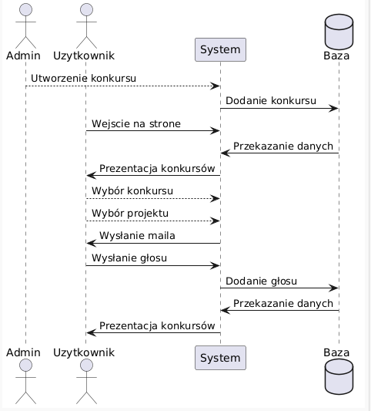

Rys. 1 Diagram sekwencyjny UML

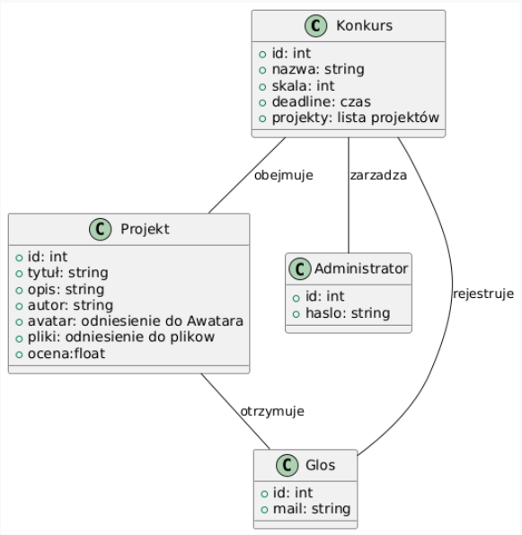

Rys. 2 Diagram klas UML

5. Sugerowany język implementacji: Python /React

Uzasadnienie: Zdecydowaliśmy się użyć Pythona jako backendu, głównie dlatego, że jest prosty w implementacji i ma mnóstwo gotowych bibliotek, które ułatwiają życie. Dzięki temu możemy szybko zrealizować potrzebne funkcje, np. wysyłanie maili czy komunikację z API. Python ma też ogromną społeczność, więc jeśli pojawi się jakiś problem rozwiązanie prawie zawsze da się znaleźć w internecie. Po stronie frontendu postawiliśmy na Reacta, który świetnie współpracuje z Pythonem. React odpowiada za interaktywny i nowoczesny wygląd aplikacji, a Python zajmuje się całą logiką i obsługą serwera.Takie połączenie daje nam elastyczność, przejrzystość i pozwala w przyszłości łatwo rozbudować projekt o kolejne funkcje.